МУНИЦИПАЛЬНОЕ КАЗЕННОЕ ДОШКОЛЬНОЕ ОБРАЗОВАТЕЛЬНОЕ УЧРЕЖДЕНИЕ ГОРОДА НОВОСИБИРСКА
«Детский сад № 331 комбинированного вида»

Игра с номерами
Если вы едете на машине или идете по улице, то с ребенком любого возраста можно играть в номера.
Изучать цифры, выискивая машины с определенными цифрами в номерах;
Изучать алфавит, выбирая машины с определенными буквами алфавита;
Учиться сравнивать — находить машины с 2 повторяющимися или последовательными цифрами;
Учиться считать — складывать цифры в номере впереди едущей машины или искать машины с определенным значением суммы всех цифр.
Игра «Караван» — тренируем память ребенка и заодно проверяем свою!
Первый игрок называет животное — второй игрок повторяет животное и называет свое — следующий игрок повторяет 2 животных и добавляет свое третье и так по очереди собираем караван, пока кто-то не ошибется.
Собирать такой караван-цепочку можно не только из животных, но и из различных предметов, а играть как вдвоем, так и целой компанией.
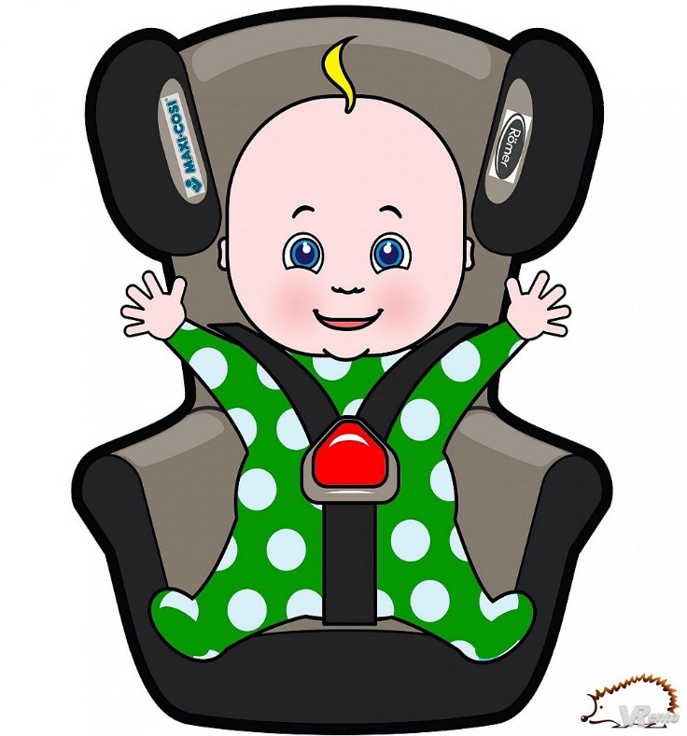 Самое ценное должно быть под защитой!
Пристигните самое дорогое!!!!!

